Открытый урок по программе «Школа России».

Литературное чтение. 4 класс.

**Тип урока:** Урок сообщения новых знаний

**Цель:** восприятие учащихся и первичное сознание нового учебного материала, осмысление связей и отношений в **объектах изучения.**

**Тема урока:**  *Твоя книжная полка. Страна далёкого детства.*

*Материал: К. Г. Паустовский «Корзина с еловыми шишками»*

**Цель урока:** организовать первичное эмоционально-эстетическое восприятие этого крупно-объёмного произведения; развивать у детей способность полноценно воспринимать художественное произведение, сопереживать героям, эмоционально откликаться на инсценированную 1 часть; учить детей чувствовать и понимать образный язык художественного произведения, выразительные средства, создавшие художественный образ; развивать поэтический вкус детей, накапливать эстетический опыт слушания произведений, воспитывать художественный вкус, обогащать и активизировать словарный запас учащихся, прививать любовь к музыке.

Знать: требования к чтению уч-ся 4 класса.

Уметь: читать целыми словами с соблюдением всех правил чтения уч-ся 4 класса; отвечать на вопросы по содержанию прочитанного, определять основную мысль прочитанного, восстанавливать логическую последовательность текста своими словами.

Оборудование: картина северного горного леса; грамзаписи инсценировки рассказа с использованием музыки Э.Грига; карта Норвегии; записи словаря на доске; выставка книг К. Паустовского; костюмы в норвежском стиле у главных героев произведения. 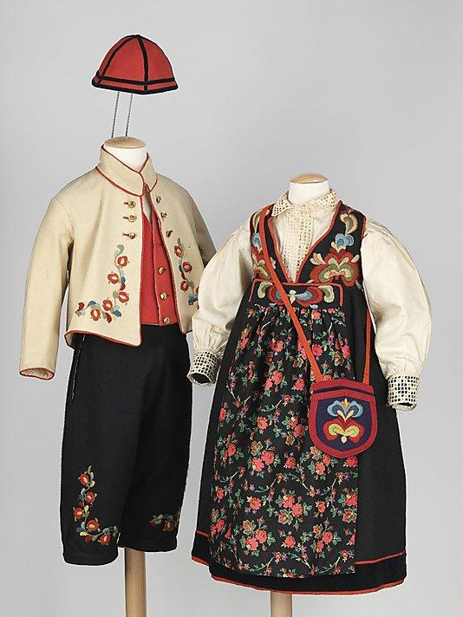

Перед уроком раздаются пригласительные билеты для гостей открытого урока, в котором написана программа хода урока.

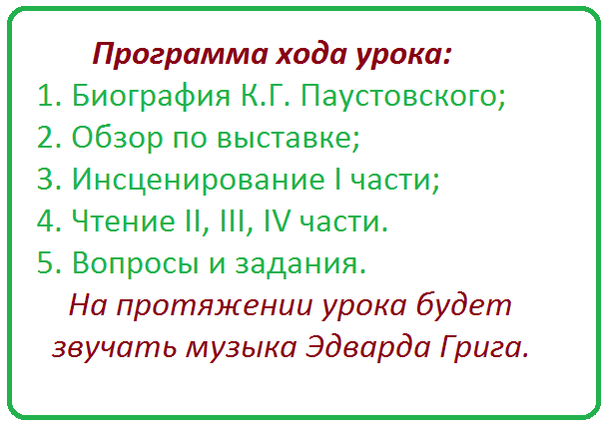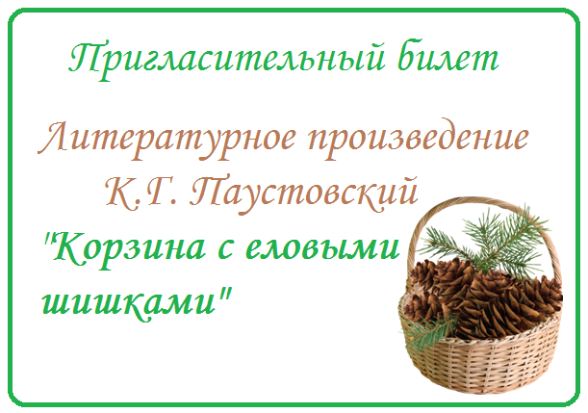

**Ход урока.**

1. Проверка домашнего задания

Б. Житков « Как я ловил человечков». Рисунки по прочитанному произведению. Составить обобщающиеся вопросы по произведению. Индивидуальные вопросы и задания для уч-ся 3 уровня (задания в конвертах)

2. Сообщение темы и цели урока.

Наш необычный урок мы начнём с чтения замечательных слов

***Страница здесь похожа на окно:***

***Открывшему увидеть мир дано.***

***Она покажет мир тебе,***

***Расскажет о его судьбе.***

Сегодня на уроке мы узнаем о двух судьбах наших героев, автором которых является К. Г. Паустовский.

**Биография.** К. Г. Паустовский любил говорить:

« Я считаю, что каждый писатель должен иметь интересную биографию». Интересная биография была и у самого Паустовского

Паустовский родился 31 мая 1892 года. Детство и юность провёл на Украине. Окончил гимназию в Киеве, университет окончить не удалось, из-за начавшейся войны. Паустовский сменил множество профессий. Был рабочим, кондуктором, санитаром. За свою большую писательскую жизнь, он побывал во многих уголках нашей страны.

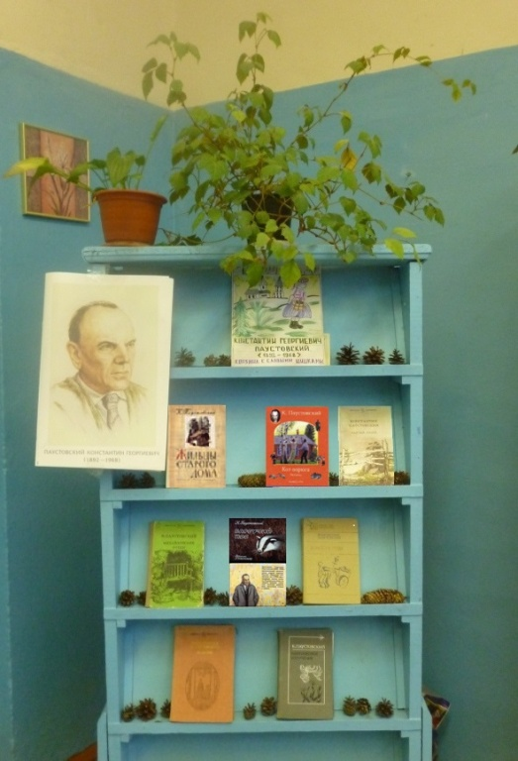

Выходит ученица и делает краткий обзор по выставке книг К. Паустовского.

Рассказ ученицы: с детских лет Паустовского привлекают легенды и сказки, которые он слышал от своего деда. Он разбудил в мальчике фантазию и творческое воображение.

Паустовский много сделал и для детей. Он обладал необыкновенным даром передавать звуки, краски и запахи природы, рисовать таинственный мир лесов и озёр. Всем известные и прочитанные нами его рассказы и сказки для младшего возраста. « Барсучий нос», «Кот ворюга», « Заячьи лапы», «Стальное колечко», «Золотой линь», завоевали любовь, а именно любовь у нас.

Учитель: Из услышанного обзорного рассказа о прочитанных вами книгах, мы вместе сможем ответить на вопрос:

- О чём (о ком?) писал великий писатель.

Ответы детей.

Вступительная беседа учителя. ( Беседа сопровождается музыкой Эдварда Грига - пер Гюнт [«Утро»)](Э.%20Григ%20-%20_пер%20Гюнт%20Утро.mp3)

- Музыка успокаивает нас. Она может развеселить и вызвать другие глубокие чувства. За что мы благодарны музыкантам, композитору, сочинившему музыку, артисту исполнившему её. Среди слов, записанных на доске, учащиеся находят имя композитора.

Доска

**Северная страна Эдвард Григ**

**Норвегия Дагни Педерсен**

**Лес, горы, моря. Хагеруп Педерсен**

**Город Берген Магда, Нильс.**

Учитель – Кто назовёт имя композитора?

- Где вы слышали о нём?

(В классе находятся ребята, которые посещают музыкальную школу и смогут ответить на поставленные вопросы)

Учитель Слова первого ряда на доске говорят нам о месте действия рассказа.

Норвегия – самое северное государство в Европе. Самый обычный пейзаж - скалистые горы, покрытые хвойными лесами, бурные реки . Это край лесорубов и судостроителей. Место действия большой Норвежский городок Берген (рассказ учителя сопровождается показом на карте). Презентация. Карта и фото Норвегии.

Слова второго ряда называют нам героев рассказа

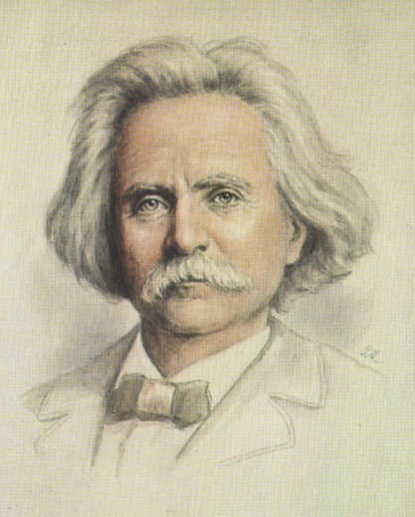

Эдвард Григ – норвежский композитор, дирижёр, пианист, музыкальный деятель. Творчество Грига было особенно популярно в России. Фото Эдварда Грига.

Девочка Дагни - дочь лесника, её отец Хагеруп, её тётя Магда, дядюшка Нильс - живут в городе Бергене.

**Словарная работа.**

***Берген – город в Норвегии.***

***Портьеры – плотные тяжёлые занавески для окон или дверей.***

***Парча, шёлк, бархат, фетр – виды тканей.***

***Ботфорты - длинные сапоги до колен.***

***Благоухание - весенний запах всех цветов.***

Несколько детей показывают **инсценирование 1 части рассказа**

**Вопросы и задания**

1. Какой эпизод изображает девочка?

2. Что в разговоре мы узнали самое главное? ( Григ придумал сделать девочке подарок).

3. Чем закончилась встреча Дагни с Григом?

**Чтение 2 части учащимися.**

**Вопросы.**

1. Что было украшением дома и почему?
2. О чём была написана Григом музыка? Прочитайте в тексте.
3. Прочитайте о слушателях Грига.

**Чтение 3 и 4 части рассказа.**

**Вопросы.**

1. Куда любила ходить Дагни в городе?

2. В какой необычной обстановке проходил концерт, на который пришла Дагни с тётей и дядей?

3. Какой секрет девичьей красоты подсказал Дагни добрый дядюшка Нильс?

**Подводится итог урока**

Понравилось ли вам это произведение? Чем понравилось?

Что открыла для себя Дагни, услышав музыку?

Выставляются оценки за урок.

Домашнее задание даётся по трём уровням.

Работа над текстом продолжается на следующем уроке.